ACTUALIZACIONES AL SISTEMA ADMIARCHI

VERSION: 7.3.259 del 20 de Agosto de 2024

- Al momento de solicitar aprobación, al aprobar o hacer distribución de un documento que sobrepasa los 25MB se informa al funcionario que no se garantiza en envió por email.

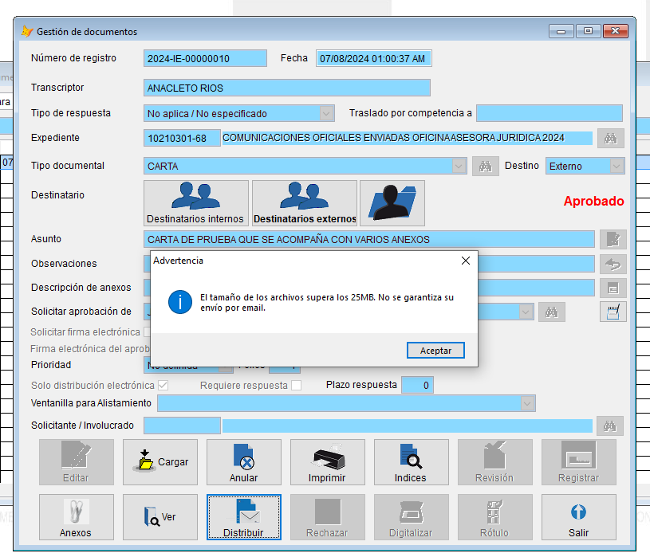

Esta misma validación se aplica cuando se están cargando los documentos anexos.

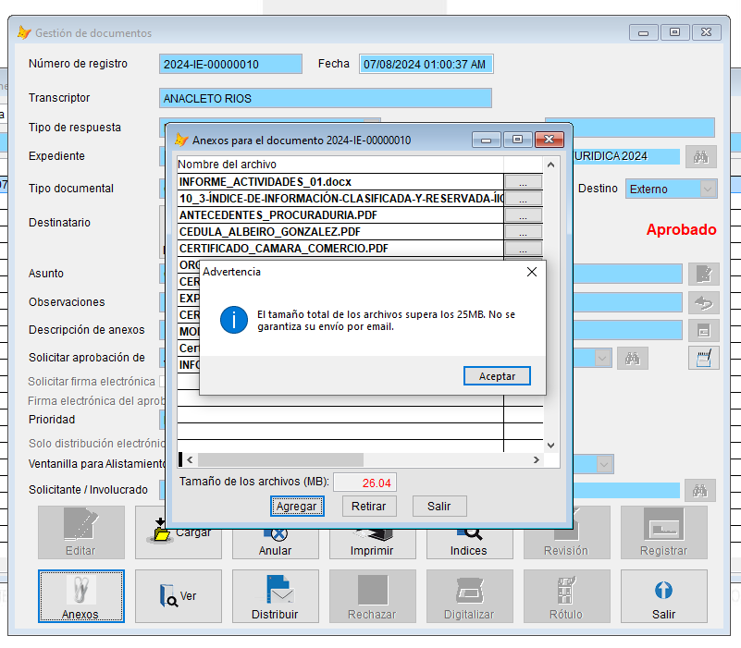

- Se agrega nueva columna al reporte de Semáforo de requerimientos con el encabezado de “Radicado por” para incluir en nombre del funcionario que realizo la radicación de la PQRSDF.

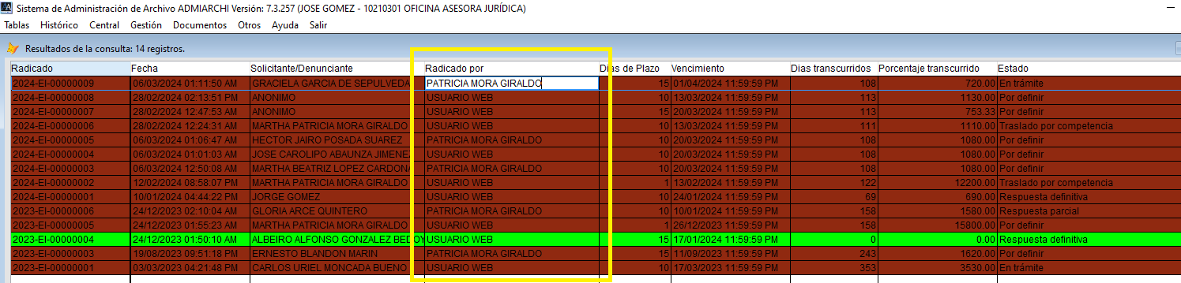

- Se agrega nueva consulta titulada “Consulta de Cartelera” donde se detallan los documentos enviados como respuesta a una PQRSDF, los cuales no ha sido posible ubicar al destinatario.

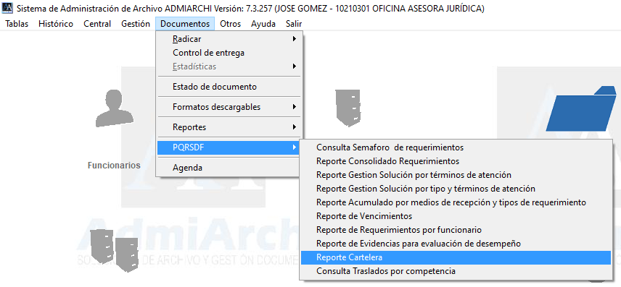

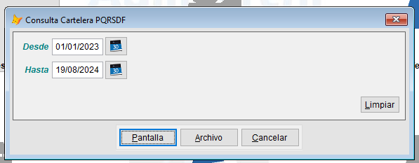

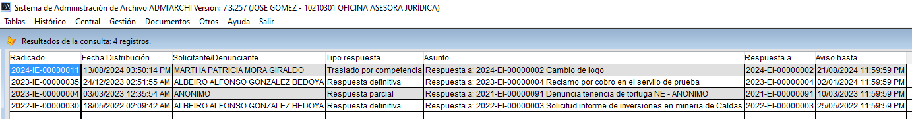

- Se agrega consulta de las PQRSDF trasladadas por competencia.

